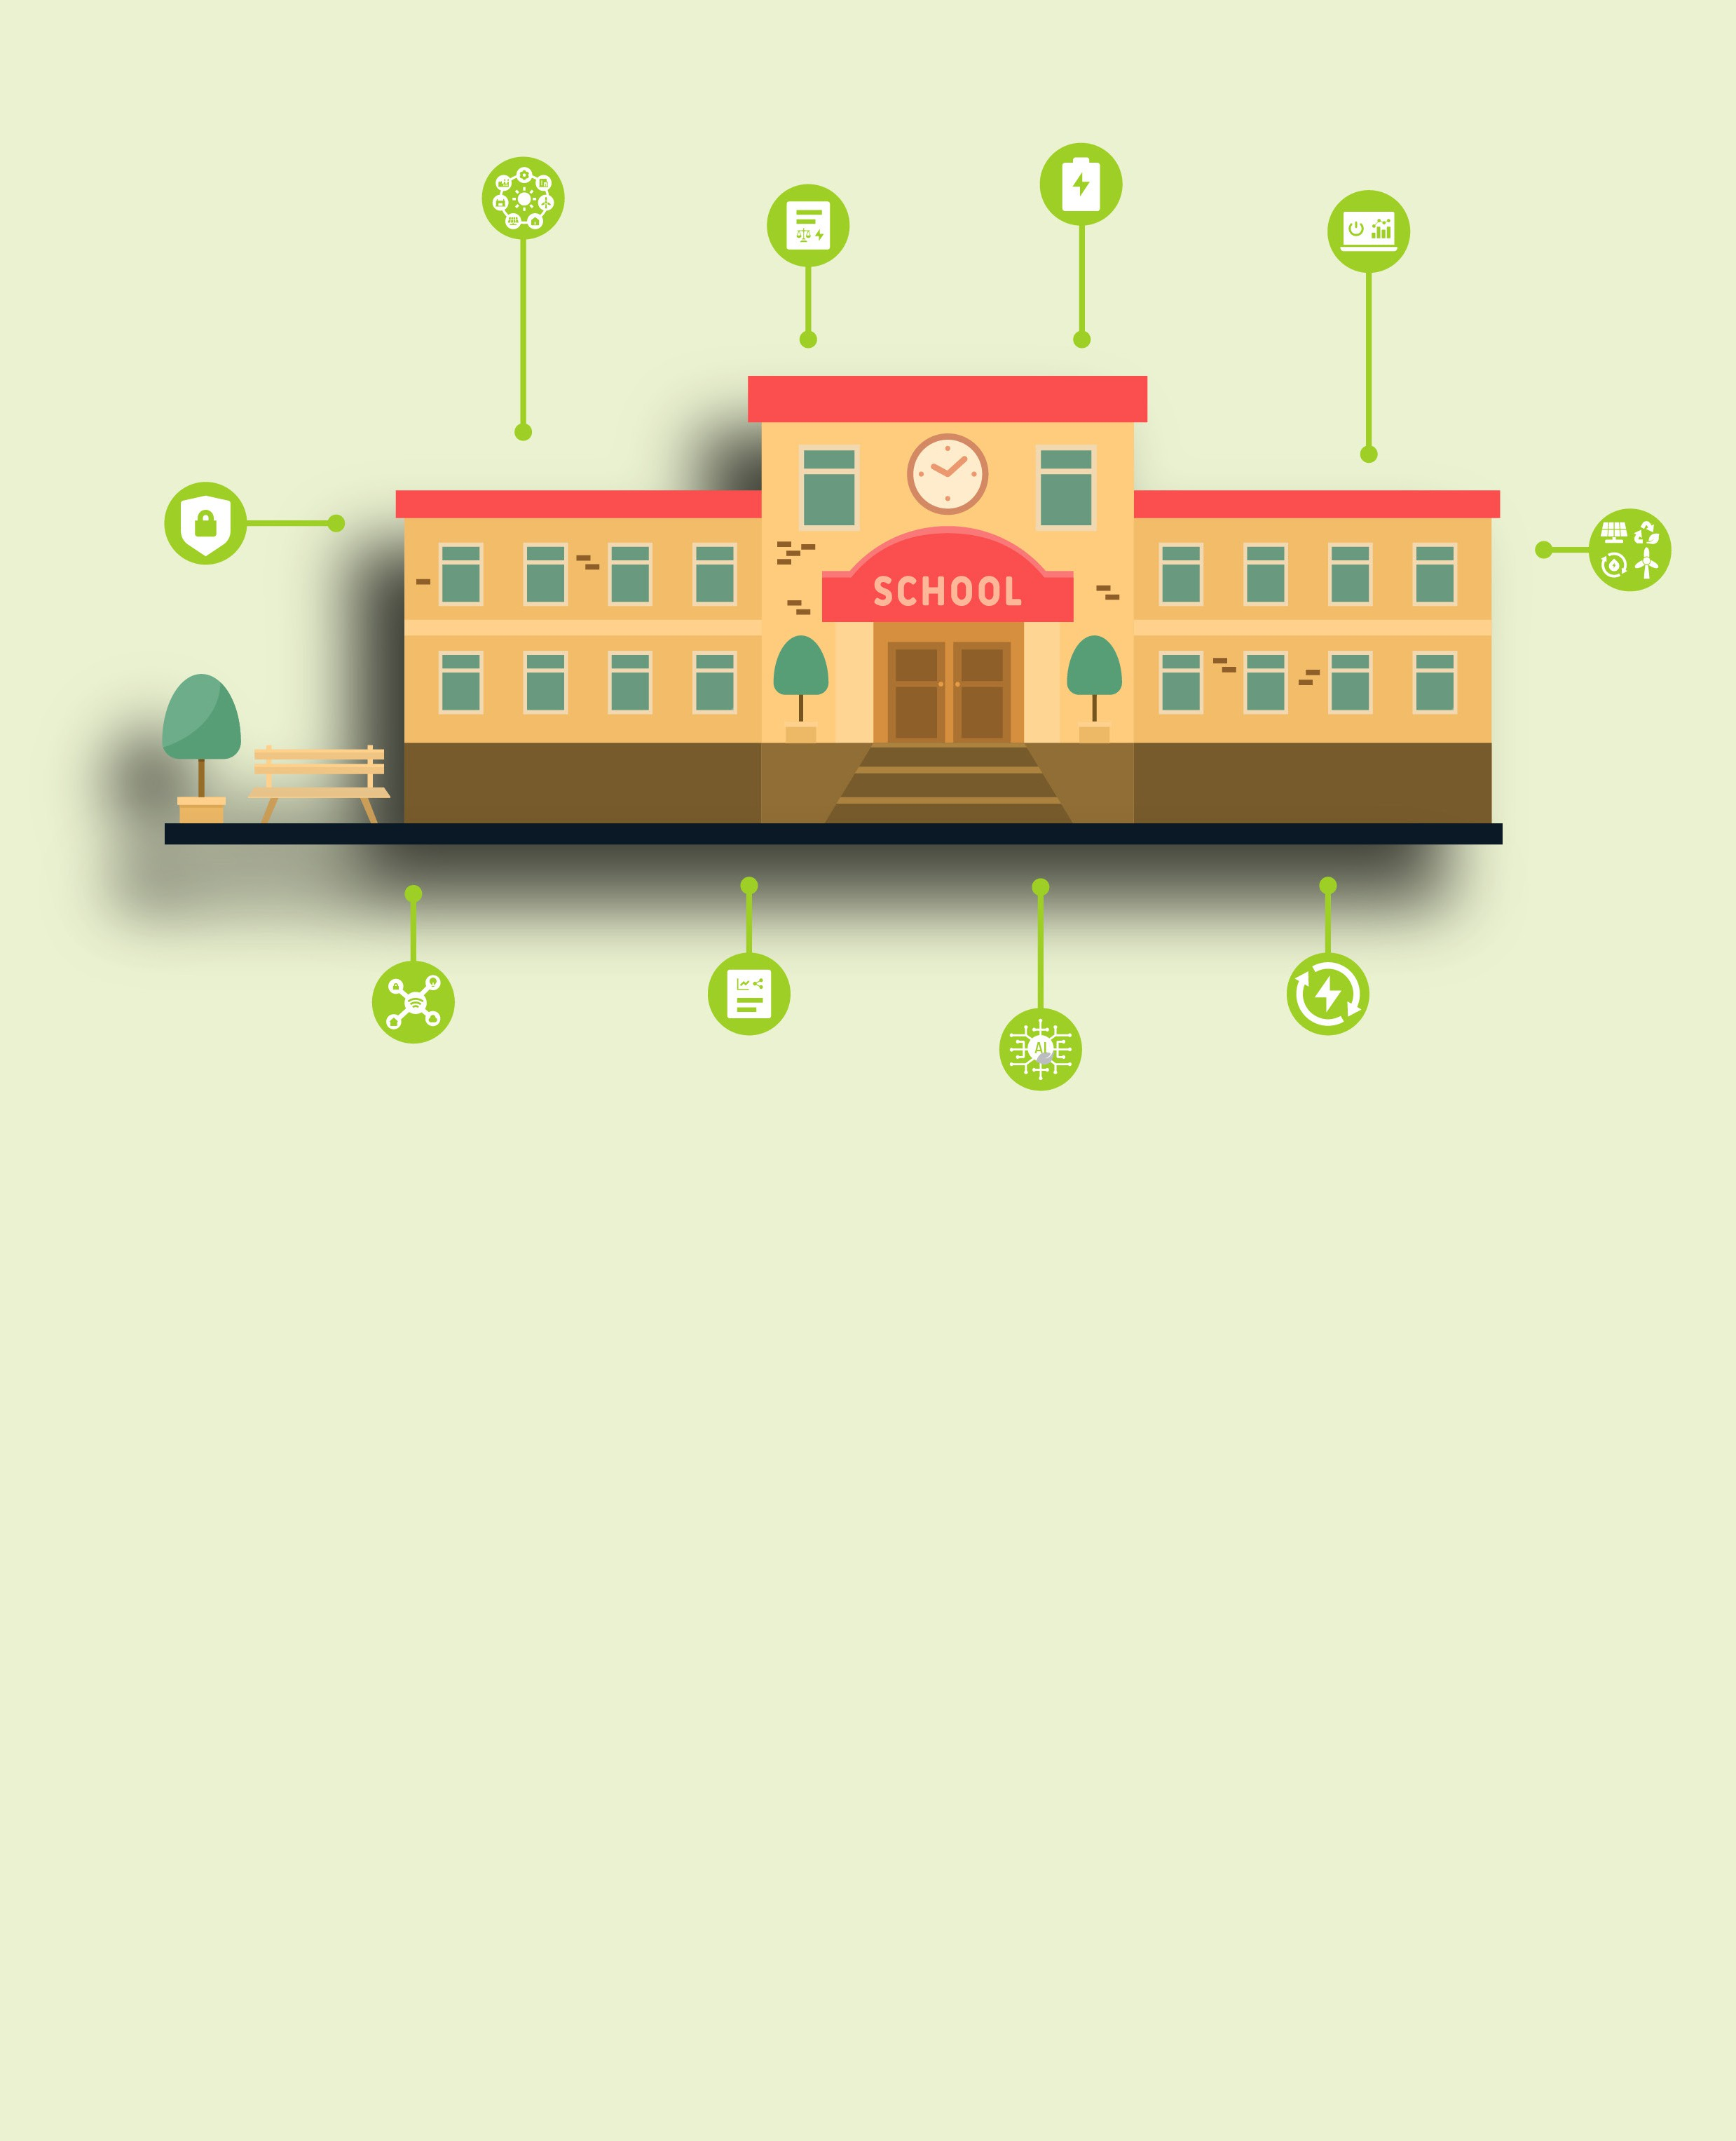

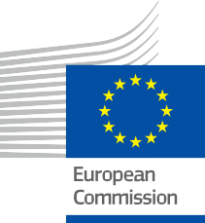

Empoderamiento del sector educativo
Preguntas frecuentes
Paquete de información y participación – ES

Este material se sometió a revisión entre enero y febrero de 2025.
ENERGÍA

Derechos de autor

Finalizado en: Diciembre de 2024
Portada de: Ilustraciones gráficas «Conjunto de ilustraciones de dibujos animados para instituciones educativas» de Freepik, modificadas por EWORX
Tipo de letra: EC Square Sans Pro
Atribución: «Empoderamiento del sector educativo: paquete de información y participación» se creó como parte del proyecto Every1 y está licencia CC BY-SA 4.0, a menos que se indique lo contrario.

Exención de responsabilidad

Descargo de responsabilidad: | Este proyecto ha recibido financiación del Programa Horizonte de Investigación e Innovación de la Unión Europea (2021-2027) en virtud de la subvención  n.º 101075596. La responsabilidad exclusiva del contenido de este curso recae en el proyecto Every1 y no refleja necesariamente la  opinión de la Unión Europea.
Descargo de responsabilidad sobre las imágenes: | La UE no posee los derechos de autor de las imágenes utilizadas en esta  publicación. La licencia y el permiso de uso de las imágenes se proporcionan debajo de cada imagen.
Descargo de responsabilidad sobre la adaptación: | Algunas secciones de este material didáctico se han extraído de los recursos enumerados en la sección «Agradecimientos» y ofrecen una perspectiva centrada en el tema tratado. Estas adaptaciones han sido realizadas y publicadas por Every1 Project  (el «Adaptador») y están sujetas a la licencia CC BY-SA 4.0, a menos que se indique lo contrario. El Proyecto Every1 es el único responsable de estas obras derivadas,  y las adaptaciones no están respaldadas por los creadores de los recursos originales. Traducido con DeepL y revisado con IA para detectar errores. Si has encontrado errores y quieres ayudarnos a mejorar la traducción, no dudes en enviarnos un mensaje a every1translations@think-e.be.

Índice

- Transición energética digital 5
- Redes inteligentes 6
- Análisis de datos 7
- Ciberseguridad 8
- Fuentes de energía renovables 9
- Almacenamiento de energía 10
- Inteligencia artificial (IA) 11
- Internet de las cosas (IoT) 12
- Sistemas de gestión energética 13
- Política y regulación energética 14


Every1 4

Acerca de EVERY1



El proyecto Every1 se fija el objetivo de ofrecer un concepto impactante que incluya todos los elementos necesarios para permitir una participación efectiva de todas las partes interesadas europeas en el mercado digital de la energía. El proyecto comienza con un profundo conocimiento, basado en datos, de las partes interesadas y los ecosistemas para identificar quiénes son, qué saben, cómo utilizan la información y dónde la buscan. Del mismo modo, se evaluarán y validarán las soluciones existentes y emergentes, y los casos de uso servirán para comprender lo que las partes interesadas necesitan saber para asumir un papel acorde con su potencial. Esta brecha se utiliza para desarrollar vías de aprendizaje que conduzcan a la identificación del material necesario para el desarrollo de capacidades. Paralelamente, Every1 trabaja en la creación de un mercado mediante el intercambio de buenas prácticas con los responsables políticos y los reguladores energéticos, facilitando el debate sobre las barreras y desarrollando material de comunicación conjunto para sus homólogos.

¿Quiere profundizar en la transición energética digital? Escanee el código QR que aparece a continuación o visite el sitio web del proyecto EVERY1 en https://every1.energy/ para obtener recursos, estudios de casos y perspectivas sobre cómo puede contribuir a dar forma a un futuro con energía limpia.



Transición energética digital

¿Qué es la transición energética digital?
La transición energética digital se refiere al profundo cambio en la forma en que producimos, distribuimos y consumimos energía, impulsado por la integración de las tecnologías digitales. Implica el uso de análisis de datos, dispositivos inteligentes y redes inteligentes para hacer que el sistema energético sea más eficiente, sostenible y resistente.
¿Por qué es importante la transición energética digital?
Es crucial por varias razones:

  - Lucha contra el cambio climático: las tecnologías digitales pueden ayudarnos a integrar mejor las fuentes de energía renovables, optimizar el consumo de energía y reducir las emisiones de carbono.

  - Mejorar la eficiencia energética: Al utilizar los datos para comprender y gestionar el consumo de energía, podemos eliminar el desperdicio y reducir los costes energéticos.

  - Mejora de la fiabilidad de la red: Las redes inteligentes y las herramientas digitales pueden mejorar la estabilidad y la resiliencia del sistema energético, haciéndolo menos propenso a cortes y perturbaciones.

  - Empoderamiento de los consumidores: Las plataformas y herramientas digitales proporcionan a los individuos un mayor control sobre su consumo energético, lo que les permite tomar decisiones informadas y participar activamente en la transición energética.

- Redes inteligentes

¿Qué son las redes inteligentes?
Las redes inteligentes son redes eléctricas modernizadas que utilizan tecnologías digitales para mejorar la eficiencia, la fiabilidad y la sostenibilidad.
¿Cómo nos benefician?
Permiten una mejor integración de las energías renovables, una restauración más rápida del servicio en caso de cortes y una participación más activa de los consumidores en la gestión de la energía.

Análisis de datos

¿Cómo se utiliza el análisis de datos en el sector energético?
Ayuda a analizar los patrones de consumo energético, optimizar el uso de la energía, predecir fallos en los equipos y mejorar la gestión de la red.
¿Qué habilidades se necesitan para el análisis de datos energéticos?
Habilidades de análisis, visualización e interpretación de datos, junto con conocimientos sobre sistemas energéticos.

- Ciberseguridad

¿Por qué es importante la ciberseguridad para los sistemas energéticos?
Las infraestructuras energéticas son vulnerables a los ciberataques, que pueden interrumpir el suministro energético y comprometer servicios críticos.
¿Cómo podemos mejorar la ciberseguridad en el sector energético?
Mediante medidas de seguridad sólidas, sistemas de detección de intrusiones y la formación del personal sobre las amenazas cibernéticas.



5. Fuentes de energía renovables

¿Cuáles son los principales tipos de energía renovable?
Solar, eólica, hidráulica, geotérmica y biomasa.
¿Cuáles son las ventajas de utilizar energías renovables?
Reducción de las emisiones de carbono, mejora de la calidad del aire, independencia energética y desarrollo económico sostenible.

6. Almacenamiento de energía

¿Por qué es importante el almacenamiento de energía?
Ayuda a equilibrar la red, especialmente con la creciente integración de las energías renovables, y proporciona energía de reserva durante los cortes de suministro.
¿Cuáles son algunos ejemplos de tecnologías de almacenamiento de energía?
Baterías, almacenamiento hidroeléctrico por bombeo, almacenamiento de energía por aire comprimido y almacenamiento térmico.


7. Inteligencia artificial (IA)

¿Cómo se puede utilizar la IA en el sector energético?
Para optimizar la generación y distribución de energía, predecir la demanda energética, mejorar la eficiencia energética y aumentar la estabilidad de la red.
¿Cuáles son algunos ejemplos de aplicaciones de la IA en el sector energético?
Redes inteligentes, previsión energética, mantenimiento predictivo y sistemas inteligentes de gestión energética.

8. Internet de las cosas (IoT)

¿Cuál es el papel del IoT en el sector energético?
Los dispositivos IoT, como los contadores inteligentes y los sensores, recopilan datos y permiten la supervisión y el control remotos de los sistemas energéticos.
¿Cómo puede el IoT mejorar la eficiencia energética?
Proporcionando datos en tiempo real sobre el consumo energético, permitiendo la automatización y facilitando los programas de respuesta a la demanda.

9. Sistemas de gestión energética

¿Qué son los sistemas de gestión energética?
Son plataformas de software que supervisan, controlan y optimizan el uso de la energía en edificios, instalaciones industriales y comunidades.
¿Cómo pueden beneficiarnos?
Reducen los costes energéticos, mejoran la eficiencia energética y contribuyen a los objetivos de sostenibilidad.

10. Política y regulación energética

¿Por qué son importantes las políticas y la regulación energéticas?
Proporcionan un marco para el sector energético, promueven la seguridad energética, fomentan el desarrollo de las energías renovables y protegen a los consumidores.
¿Cómo puedo obtener más información sobre las políticas energéticas?
Investigando en sitios web gubernamentales, consultando a expertos en energía y participando en consultas públicas sobre cuestiones energéticas.

Observaciones finales
Animamos a los educadores a explorar los recursos y materiales disponibles en Every1 para mejorar su enseñanza y capacitar a los estudiantes para que se conviertan en participantes activos en la transición energética.

Paquete de información y participación

Esta información forma parte de un completo paquete informativo y participativo diseñado para empoderar a todos en la transición energética digital. Proporciona orientación práctica y recursos para ayudar a comprender conceptos clave, tomar decisiones informadas y participar activamente en la configuración de un futuro energético más sostenible.

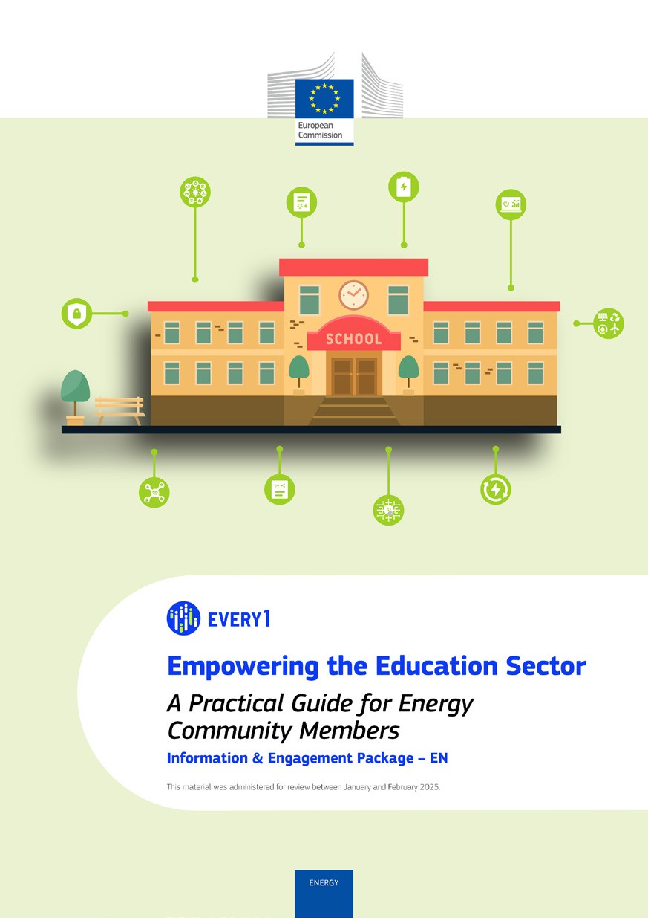
Guía práctica

Póster
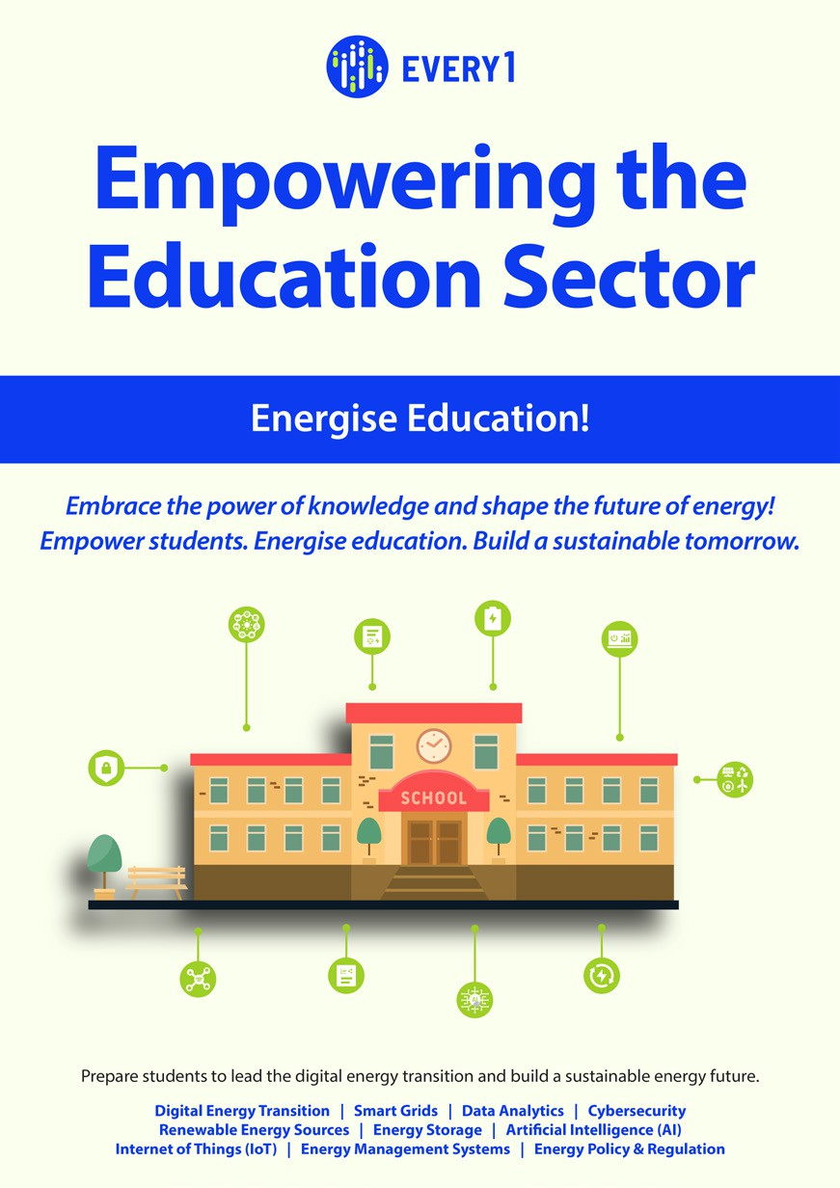

Empoderamiento del sector educativo
Preguntas frecuentes
Paquete de información y participación – ES

Este material se sometió a revisión entre enero y febrero de 2025.

Agradeceríamos que nos enviara sus comentarios aquí.
Sus opiniones y recomendaciones son muy valiosas para nosotros en relación con este material didáctico.


